Двух человек спасли 12 июня спасатели Московской городской поисково-спасательной службы на водных объектах
06.07.2020
В 15:55, патрулируя Терлецкий пруд на востоке столицы, спасатели ПСС "Терлецкая" Александр Евтеев и Александр Елисеенков заметили, как переплывавший водоём ребёнок скрылся под водой. Спасатели немедленно направили катер к месту происшествия. Александр Елисеенков нырнул за мальчиком, и поднял его из толщи воды на борт катера. Пострадавшего 14 лет доставили на поисково-спасательную станцию, оказали первую помощь, также его осмотрела бригада скорой медицинской помощи. Прибывшие вскоре родные ребёнка отказались от его дальнейшей госпитализации и ушли домой.
Спустя час, в Спасском затоне Москва-реки на северо-западе города, дежурившие на акватории спасатели ПСС "Кировская" обратили внимание на человека в 30 метрах от берега, махающего руками и уходящего под воду. Специалисты МГПСС быстро подошли на катере к месту происшествия и подняли мужчину из воды. Однако "спасённый" сразу стал неадекватно себя вести – вырываться и ругаться. На берегу он и вовсе попытался убежать от спасателей. Прибывший наряд полиции убавил пыл 28-летнего москвича. Сотрудники правоохранительных органов провели с мужчиной профилактическую беседу и передали родственникам на поруки.
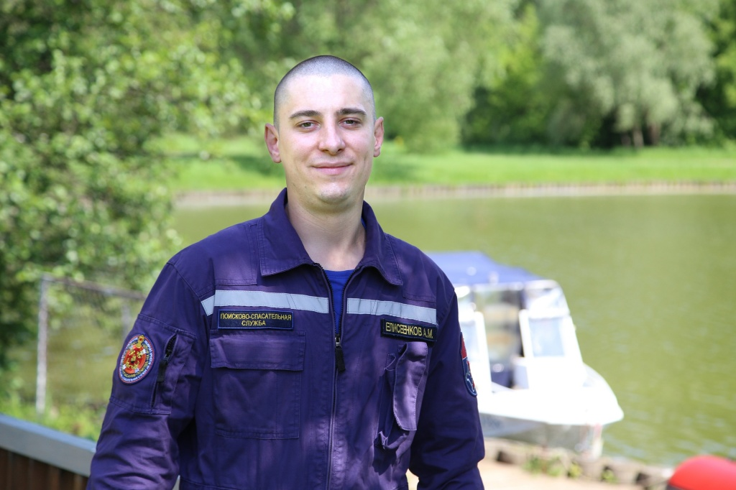

Адрес страницы: http://mgpss.mos.ru/presscenter/news/detail/9007406.html
ГКУ «Московская городская поисково-спасательная служба на водных объектах»

